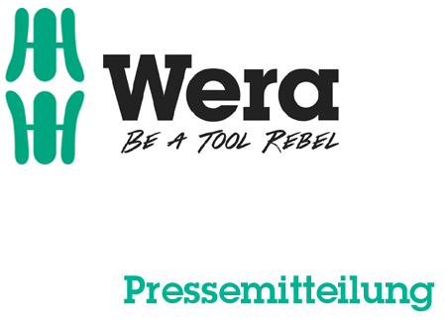

Data: 06 marzo 2016
Autore: Klaus Teders

La nuova famiglia di Bit-Checks in casa Wera:

Tutto nuovo nel 2016

Famiglia di Bit-Checks completamente nuova / Notevole semplificazione del lavoro / Bit-Checks compatti e leggeri per tasche di pantaloni e camicie / Sistema di identificazione dell’utensile per trovare velocemente gli inserti / Fascette colorate per i diversi profili degli inserti / Timbro per distinguere facilmente le grandezze / Bit-Checks universale contenente fino a 61 pezzi nella borsa compatta in materiale tessile dalla superficie delicata/

Colonia / Wuppertal. Wera è nota da anni a livello mondiale per il suo assortimento di inserti presenti nella sua gamma di prodotti. Wera si considera soddisfatta del proprio standard? Naturalmente no. Nel 2016 ha messo in discussione e stravolto proprio tutto.

Tesoro – mi si sono ristretti i Bit-Checks!
Gli ideatori dei prodotti hanno ristretto i Bit-Checks della Wera affinché diventassero estremamente compatti e leggeri. Allo stesso tempo anche il design del prodotto risulta unificato e adattato alla nuova presenza sul mercato del produttore. Da ciò ne è venuto fuori un compagno dal peso leggero, che fa una bella figura già negli utilizzi di tipo mobile, poiché entra facilmente anche nelle tasche dei pantaloni o delle camicie. Anche il materiale multicomponente di cui è composto il nuovo Bit-Checks è molto comodo: i materiali duri assicurano una maggiore robustezza, mentre il materiale morbido permette un serraggio sicuro degli inserti e allo stesso tempo una facile estrazione. Per l’installazione sul posto di lavoro, il Bit-Checks può essere aperto facilmente. In tal modo, l’utensile desiderato può essere estratto e anche riposto velocemente.

Tutto qui è così colorato
Inoltre, Wera ha reso più facile trovare gli inserti nel Bit-Checks. A questo scopo è stato ideato il sistema di identificazione dell’utensile “Take it easy” che assicura ora dei bei kit di inserti colorati per le serie ad impatto, acciaio, bi-torsione e diamante. Grazie a delle fascette colorate, gli inserti vengono assegnati chiaramente a dei profili specifici. In tal modo, il rosso indica l’intaglio PH, il nero l’intaglio PZ, il verde quello Torx, il blu per l’esagono incassato e il giallo per le viti con testa a taglio. In aggiunta, dei timbri assicurano una facile distinzione delle grandezze. Grazie a questo contrassegno di tipo visivo, l’inserto adatto può essere di volta in volta trovato rapidamente anche in un kit di inserti particolarmente fornito.

L’assortimento, composto da 65 differenti Bit-Checks, ha una struttura molto semplice: l’elaborata indicazione del nome segue un principio unitario e ha la funzione di distinguere velocemente anche Bit-Checks molto simili grazie alla relativa timbratura. A perfezionare l’assortimento vi sono i cinque cosiddetti Bit-Checks universali nella borsa compatta in materiale tessile dalla superficie delicata. Per il commercio specializzato vi è a disposizione un nuovo espositore che rende allo stesso modo molto semplice trovare il giusto Bit-Checks al primo tentativo.

Ulteriori informazioni:

Wera Werk Hermann Werner GmbH & Co. KG

Korzerter Straße 21-25, 42349 Wuppertal / Germania

Telefono: +49 (0)2 02 / 40 45 311, Fax: 40 36 34

E-mail: info@wera.de, sito internet: www.wera.de

TECHNO PRESS

Didascalie:

01_Bit-Check_6_PZ_Diamond_1
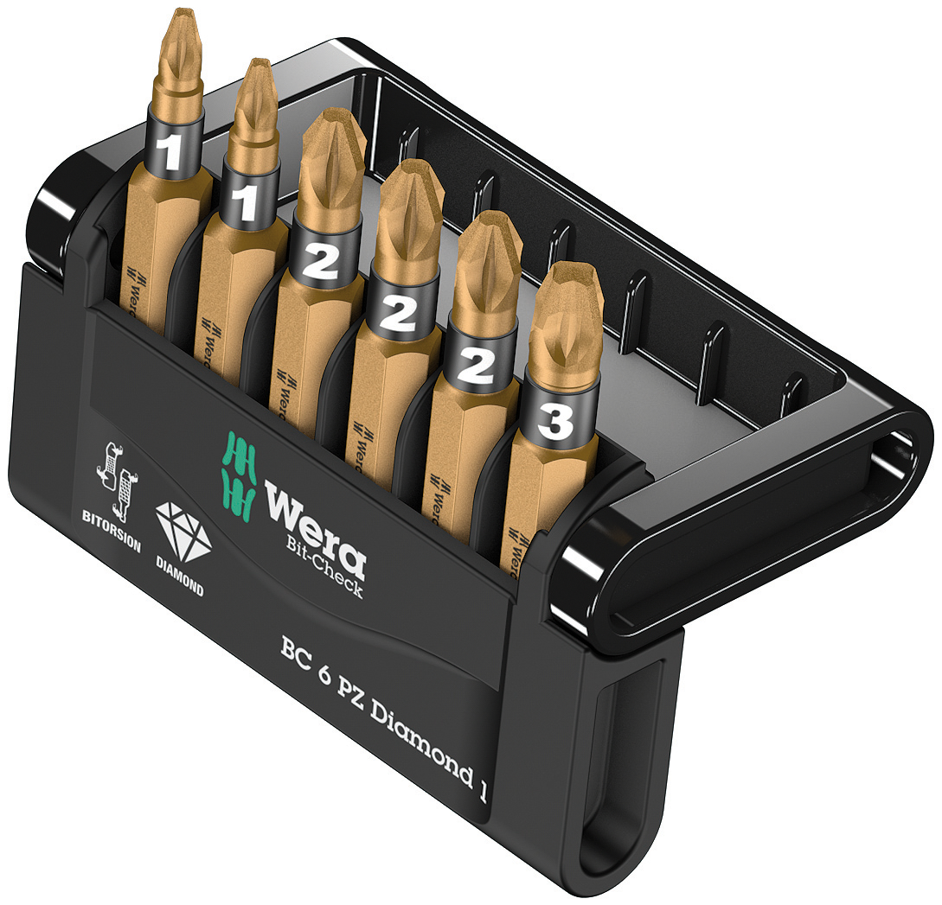
I nuovi Bit-Checks BC 6 della Wera contengono sei inserti e allo stesso tempo sono dei mezzi compatti e dal peso leggero anche per impieghi di tipo mobile poiché entrano facilmente anche nella tasca di una camicia.

02_take_it_easy_bits
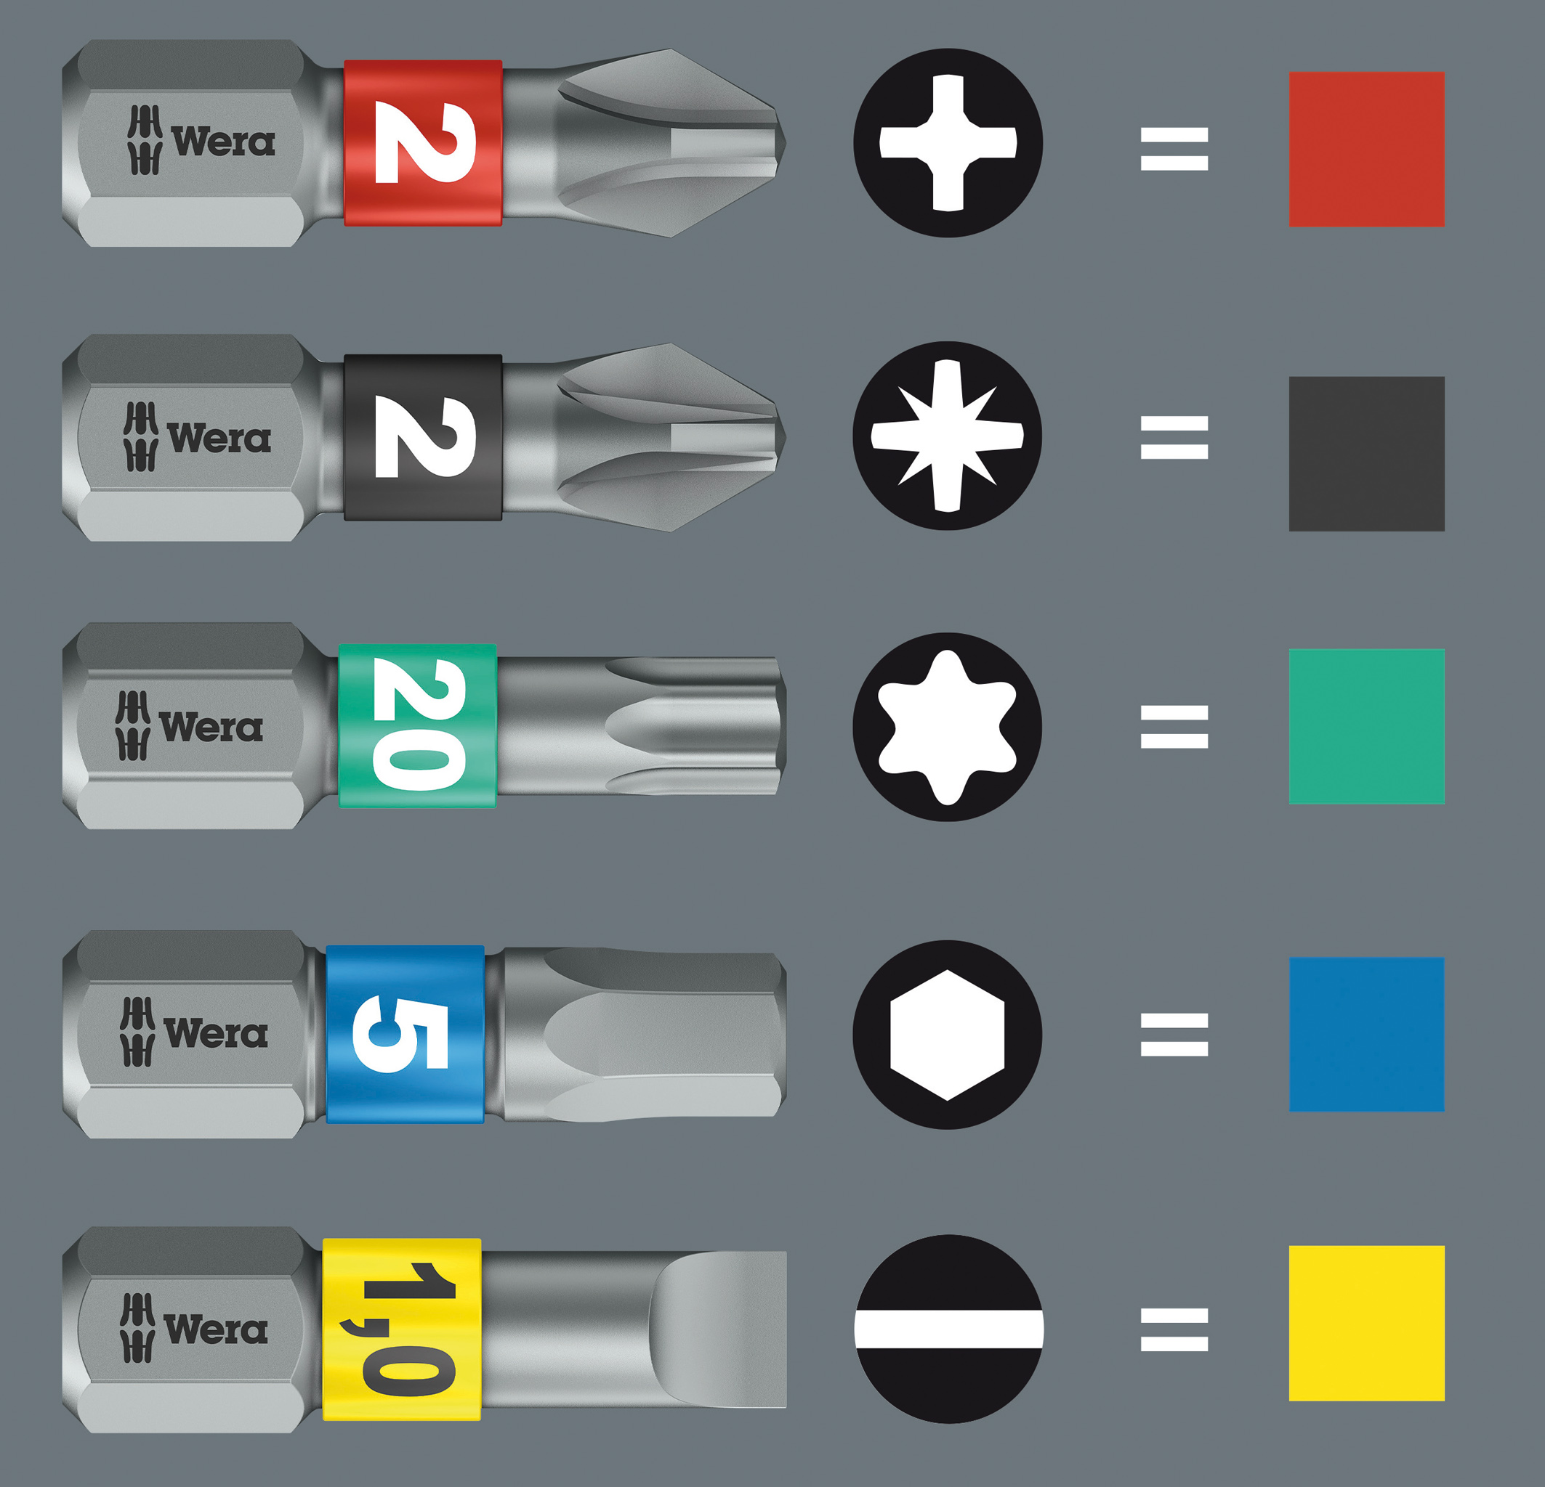
Tutti gli inserti nel Bit-Checks sono dotati del nuovo sistema di identificazione dell’utensile “Take it easy”: delle fascette colorate assegnano chiaramente i diversi inserti ad un preciso profilo e un timbro assicura il veloce ritrovamento della grandezza ricercata.

03_Bit_Safe_61_BiTorsion
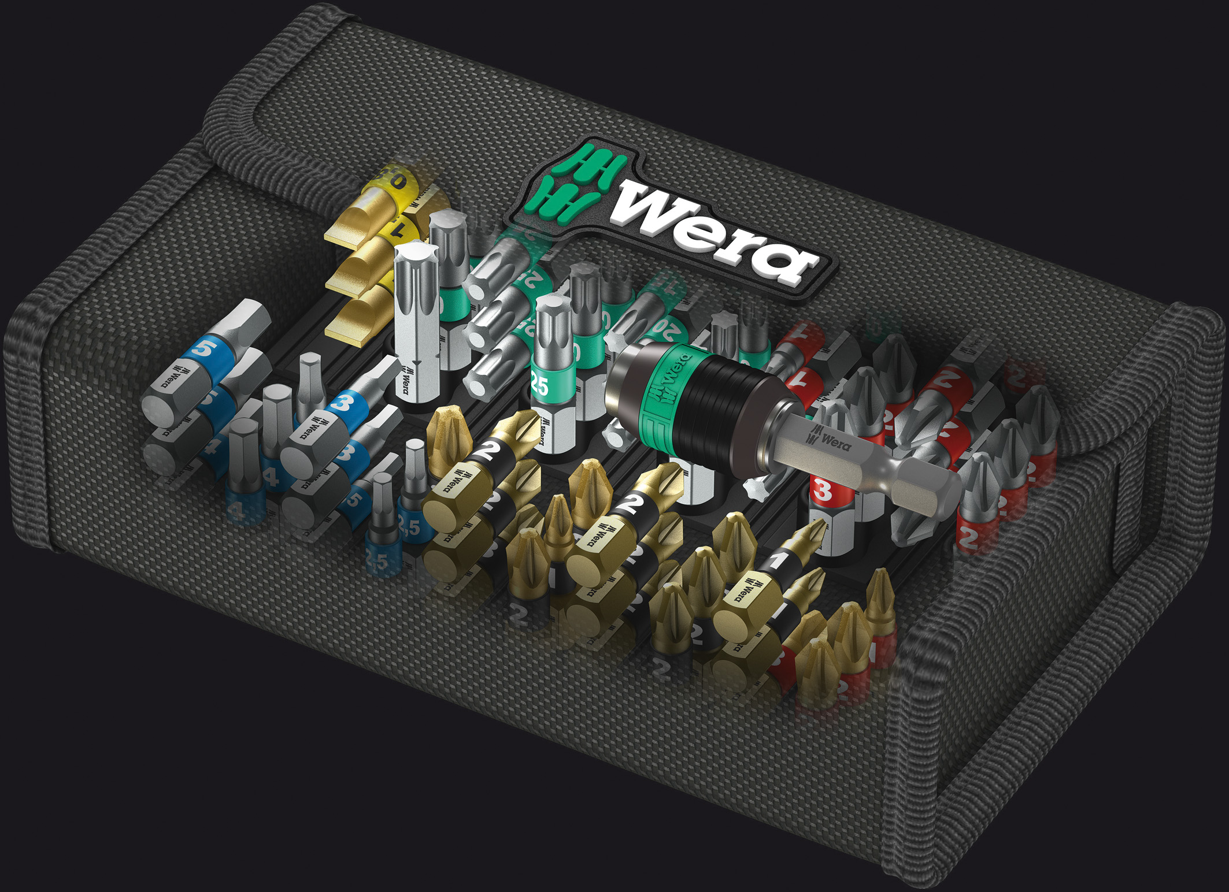
Con i nuovi Bit-Checks universali, sono a disposizione dell’utente fino a 61 pezzi dell’assortimento di inserti e sostegni in una borsa compatta in materiale tessile dalla superficie delicata.

Immagini: Wera Werk Hermann Werner GmbH & Co. KG

Persona di riferimento per la stampa:

Wera Werk  Hermann Werner GmbH & Co. KG  Detlef Seyfarth  Korzerter Straße 21-25  42349 Wuppertal / Germania  Telefono: +49 (0)2 02 / 40 45 311  Fax: +49 (0)2 02 / 40 36 34  E-mail: info@wera.de | TECHNO PRESS  Presseinformationsdienst  (Servizio di informazione stampa)  Wolfgang D. Riedel  Casella postale 10 04 49  42004 Wuppertal / Germania  Telefono: +49 (0)2 02 / 9 70 10 0  Fax: +49 (0)2 02 / 9 70 10 50  E-Mail: info@technopress.de
Riproduzione libera, inviare copia giustificativa

